Instalación de MySQL y Workbench
Instalación de MySQL Server. 1
Instalación de Workbench. 6
Instalación sobre Ubuntu. 8

MySQL funciona bajo el paradigma de cliente-servidor. Por una parte hay un programa que es el servidor y por otra un cliente que es el que ataca al servidor y a través del cual podemos gestionar las bases de datos y sus tablas. Ambos programas pueden estar sobre la misma máquina o no.
Por lo que debemos instalar el servidor y el cliente.
El cliente puede ser gráfico (workbench) o mediante terminal.

Instalación de MySQL Server.
- Acceder al sitio: https://www.mysql.com
- Pinchar en el botón Download del menú superior.
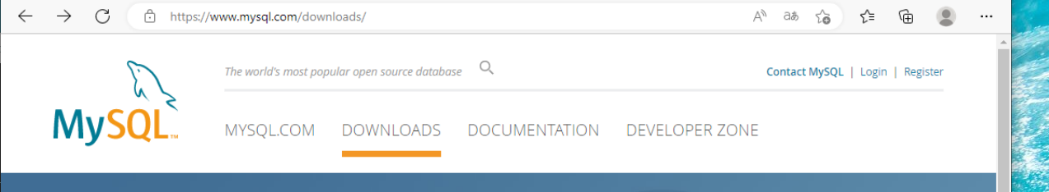
- Elegir la opción de “MySQL Community (GPL) Downloads”. Para ello hacemos un poco de scroll.
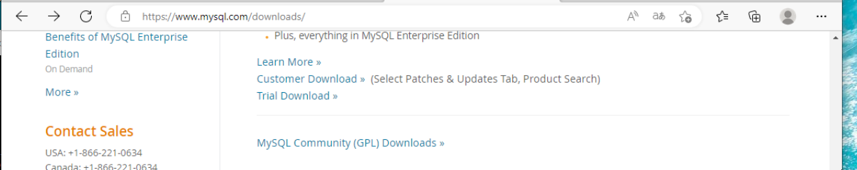
- Del listado ofrecido se elige la opción: “MySQL Installer for Windows”.

- Nos ofrece dos enlaces similares, pero uno de peso 5,5 MB y otro con peso 431,7 MB. El primero requiere conexión a Internet para realizar la descarga en el momento de la instalación y el segundo es el propio programa de instalación. Mejor la segunda opción (436 MB).

- Nos pregunta por una identificación en mysql o hacernos una cuenta en el mismo. Podemos saltarnos este paso con: “No thanks, just start my download”. Comienza la descarga.

- Una vez descargado hacemos click en el y se empieza a instalar. Lo primero que hace es avisar de que se harán cambios en la configuración del sistema. Debemos tener cuenta de administrador.
- Seleccionamos “MySQL Workbench” y botón “Add”.

- Vamos abriendo MySQL Servers hasta llegar a “MySQL Server 8.0.31 .X64”. Una vez seleccionado con la fecha hacia la derecha lo enviamos al panel de la derecha “Products to be installed”. Y continuamos.

- Una vez instalado el elemento elegido, continuamos.

- Pasamos ahora a la configuración del servidor. En primer lugar conexión de red, dejamos los valores por defecto:

- Siguiente paso es la autentificación del administrador “root”. La contraseña que se ponga será fundamental para posteriores trabajos. Si se pierde es muy probable que tengamos que volver a instalar MySQL. También podemos añadir más usuarios.

- Servicio de Windows. MySQL funcionará como un servicio más de Windows y se pondrá en marcha al arrancar windows. Dejamos los valores por defecto. Se puede personalizar y ponerlo en marcha manualmente.

- Permisos para poder acceder a los datos de MySQL. Por defecto solo el grupo administrador de Windows 10.

- Se aceptan las elecciones hechas y las aplica. Una vez hechas se terminó.

Se puede establecer un acceso desde la barra de tareas (es recomendable hacerlo).

Instalación de Workbench.

- Entramos en la página oficial:
https://dev.mysql.com/downloads/workbench
Nos aseguramos de tener bien seleccionado el sistema operativo y que sea la versión community.

- Nos pregunta por una identificación en mysql o hacernos una cuenta en el mismo. Podemos saltarnos este paso con: “No thanks, just start my download”.

- Una vez descargado el instalador, hacemos doble click sobre él:

- Nos pregunta la carpeta donde se instalará, dejamos la opción por defecto y siguiente.
- Después pregunta si se instalará de forma personalizada (custum) o completa. Dejamos la opción por defecto: completa. Y siguiente.
Nos ofrece un resumen de las opciones: carpeta de instalación y modo completo. Y click en “Install”.
- Nos pregunta que se van a hacer cambios en el sistema. Si no somos admintrador debemos usar una cuenta administradora y continuar.
- Por último pantalla de fin de instalación de workbenck.

Instalación sobre Ubuntu.
Desde un terminal y con perfil de administrador disponemos de los siguientes comandos para instalar o desinstalar si fuese necesario.
En esta instalación solo se trabajara desde terminal.
El símbolo “#” solo indica que estamos con perfil administrador.
- #apt update
- #apt install mysql-server
- En caso de tener que desinstalar:
#dpkg --list: Muestra el listado de paquetes instalados para localizar el que se quiere desinstalar.
#apt --installed list: Otra forma de ver los paquetes instalados.
Una vez localizado el paquete a desinstalar:
#apt-get remove nombre_paquete: Elimina el paquete pero deja los ficheros de configuración.
#apt-get purge nombre_paquete: Elimina el paquete y los archivos de configuración.

